GRAD NIŠ
GRADSKA UPRAVA ZA PLANIRANJE I IZGRADNJU
Niš, Generala Tranijea 10

Podnosilac:
Ulica:
JMBG
PRIMEDBA NA PROSTORNI PLAN GRADA NIŠA

Planirane mini-hidro hidroelektrane (MHE) u slivu Nišave predstavljaju značajnu pretnju za prirodne ekosisteme i ugrožene vrste, posebno Theodoxus transversalis (C. Pfeiffer, 1828), koja je dokumentovana na više lokaliteta u slivu Nišave i ti podaci su publikovani u okviru naučnih radova u renomiranim medjunarodnim naučnim časopisima i u okviru doktorske disertacije:
Savić A. Ranđelović, V., Đorđević, M. & Pešić, V. (2016). Ecological study of freshwater snails (Mollusca: Gastropoda) assemblage in the Nišava River (Central Balkan Peninsula). Acta Zoologica Bulgarica 68(2): 235-242

Savić A. (2012). Ekološka analiza zajednice makrozoobentosa reke Nišave, doktorska disertacija, Biološki fakultet, Univerzitet u Beogradu

Takodje su i novija istraživanja na ovom području (2024. i 2025. godine) u okviru projekta Endangered Freshwater Snail (Theodoxus Transversalis) in Serbia - Distribution, Population Status and Conservation (Andjelina Tatović, finansiranog od strane Rufford foundation) potvrdila postojanje ove vrste (pogledati kartu).

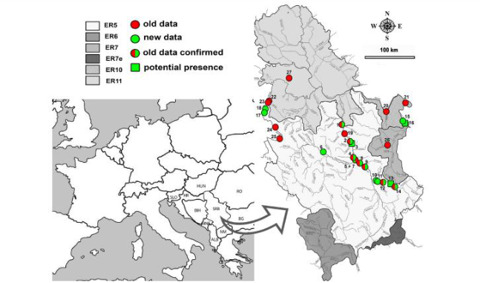

Preuzeto iz: Final evaluation report (Tatović, 2025)
Vrsta Theodoxus transversalis je prema Međunarodnoj uniji za zaštitu prirode (IUCN) svrstana u kategoriju Endangered (EN) – Ugrožena, što znači da se nalazi na visokom stepenu rizika od izumiranja u prirodi. Klasifikacija prema kriterijumu B2ab(ii,iii,iv) podrazumeva:
- B2 – veoma ograničen areal rasprostranjenja vrste, sa malim brojem preostalih lokaliteta;
- a – fragmentiranost staništa i populacija;
- b(ii) – kontinuirano smanjenje areala (prostora gde vrsta može da opstane);
- b(iii) – degradacija i smanjenje kvaliteta staništa;
- b(iv) – opadanje broja jedinki i veličine populacija.
Ova kategorizacija ukazuje da je vrsta već u stanju ozbiljne ugroženosti, a svako dodatno narušavanje staništa — uključujući izgradnju mini hidroelektrana — može dovesti do njenog lokalnog, pa i potpunog nestanka.
Negativan, ili bolje reći poguban uticaj MHE na zajednicu makroinvertebrata u koju spada i vrsta Theodoxus transversalis dokazana je u okviru naučnog rada:
Savić, A., Milošević, Đ., Pešić, V. (2019). Impact of small hydropower plants on river biota in region of Stara Planina Mt. (Eastern Serbia). ISEM 8. Budva, Montenegro.
Planirane mini-hidroelektrane u slivu Nišave ozbiljno ugrožavaju osetljive, ugrožene i međunarodno značajne vrste slatkovodnih gastropoda. Na osnovu naučnih dokaza i važećih zakonskih odredbi:
- Zakona o zaštiti prirode RS: Zabranjuje degradaciju prirodnih staništa i ugrožavanje ugroženih vrsta
- Zakona o vodama RS: Zahteva očuvanje kvaliteta i funkcija vodotoka
zahtevam izuzimanje svih planiranih MHE iz Prostornog plana grada Niša.

U Nišu, dana

Podnosilac

